**12-mavzu:**

**Мисоллар**

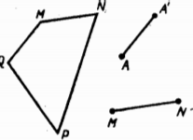1.Паралел кўчиришда чизмада кўрсатилган  нуқта 

га ўтган:

а) берилган кесма аксини топинг

б)  фигура аксини топинг.

2.Паралел кўчириш харакат эканлигини исбот қилинг.

3.  тўғри чизиқни ўзини – ўзига ўтказувчи нечта паралел кўчириш мавжуд.

4.Икки бир хил йўналган нур берилган. Уларнинг бирини иккинчисига ўтказувчи паралел кўчиримавжудми.

